ПАСПОРТ МАРШРУТА

Название маршрута | «Легенды, быль и слава села Калинина»
Нитка маршрута | МАОУ «Викуловская СОШ№2»-отделение Калининская школа – детский сад Собачья гора –озеро Сердце - Маслозавод - улица Ленина в селе Калинино и дом Стрельцовой Анны Карповны (участница трудового фронта, Почётный гражданин Викуловского района)и Фаренбрух М.Б.- ферма совхоза «Калининский»-МТМ( Машинно-тракторная мастерская )– памятник погибшим в ВОвойне и Церковь – дом Адамова Н.Т (участник ВОВ,директор школы)- МАОУ «Викуловская СОШ№ 2» - отделение Калининская школа – детский сад (учился Ф.И.Дозорцев –герой Советского Союза)
Разработчик | МАОУ «Викуловская СОШ№2» - отделение Калининская школа – детский сад , библиотекарь Калинина Татьяна Дмитриевна, педагог-организатор Лапп Татьяна Николаевна
Реестровый номер
Дата составления | 10.04.2023 г.

Форма описания школьного образовательного туристического маршрута
для внесения в единый региональный реестр
школьных образовательных маршрутов

Название школьного образовательного туристического маршрута | «Легенды, быль и слава села Калинина» (История образования села Калинино Тюменской области, особенности природы, знаменитые жители села)
Ресурсы о регионе и районе маршрута | https://yandex.ru/maps/geo/selo_vikulovo/53158345/?ll=70.595283%2C56.813097&z=13.1  https://vikulovo72.ru/news/627.html  https://vsluh.ru/novosti/transport/ozero-serdtse-sobachya-gora-i-vikulovskiy-baykal-pochemu-zdes-ne-rady-turistam_347288/  параллельно маршруту проходит асфальтированная дорога, наличие сотовой связи, Wi-Fi
Предполагаемая целевая аудитория | Возраст детей (от 8-18 лет), рекомендовано делить на возрастные группы 8-10 лет, 11-13 лет, 14-18 лет:  - обучающиеся уровня начального общего образования  - обучающиеся уровня основного общего образования  - обучающиеся уровня среднего общего образования  Маршрут предполагает участие совместно с родителями и педагогами. В соответствии с целевой группой планируется протяженность, время движения по маршруту, степень интеллектуальной, эмоциональной, физической, сенсорной нагрузки.
Сезон | Рекомендуемый сезон: июнь-октябрь. В этот сезон маршрут наиболее безопасен, привлекателен, интересен.
Ключевые направления | #История #Патриотика #Традиции #Природа #Наследие #Культура
Маршрут интегрируется в образовательные/воспитательные программы | Образовательные программы основного общего образования по ФГОС - «География», «История», «Биология».  Программа воспитательной работы школы.
Возможные образовательные и воспитательные эффекты | Развитие у детей и подростков умения совершать пешие походы.  Воспитывать потребность в здоровом образе жизни.  Воспитывать любовь к малой родине, интереса к истории родного края, села.  Воспитывать бережное отношение к родной природе.
Возможный уровень познавательной/ образовательной нагрузки | Досуговый  Ознакомительный  Просветительский  Исследовательский
Доступность для детей с ОВЗ и детей- инвалидов | Доступен для детей с ОВЗ различных нозологий в составе смешанных групп при сопровождении тьютора, при отсутствии противопоказаний средней физической нагрузки.  Объекты показа на маршруте не оборудованы в рамках программы «Доступная среда».
Продолжительность маршрута | 1 день (3 - 4 часа), активная часть (3 - 3,5 часа), 15-22 минут - передвижение на школьном автобусе.
Протяженность маршрута | Общая протяженность: 15300 м., активная часть маршрута: 2200м.  На школьном автобусе до Собачьей горы - 10 минут, затем Маслозавод – 15 минут, обратно в с. Калинино до улицы Ленина- 5 минут,  пешая часть маршрута 1 час 30 минут.  Дополнительные варианты ветки маршрута - отсутствуют.  Специального снаряжения не требуется.
Пункты, через которые проходит маршрут | Подробная нитка маршрута: на школьном автобусе от МАОУ «Викуловская СОШ№2» - отделение Калининская школа – детский сад (пункт №1) История с.Калинина– Собачья гора(пункт №2) - озеро Сердце (пункт №3) –Сибирский тракт(А.Н.Радищев) Маслозавод (пункт №4) - возвращаемся в село Калинино на улицу Ленина (пункт №5).  Пешая часть маршрута: улица Ленина (пункт №5)- улица Ленина дом Стрельцовой А.К. (участница ТФ), Фаренбрух М.Б.( Участник ТФ, знак и звание « Ударник Коммунистического труда) (пункт№6) – ферма совхоза « Калининский» (пункт №7) –МТМ (Машинно-тракторная мастерская) (пункт8) – памятник погибшим в ВОВ и Церковь(пункт №9) – дом Адамова Н.Т. (участник ВОВ и директор школы) (пункт №9) - МАОУ «Викуловская СОШ№2» - отделение Калининская школа – детский сад (пункт №1) (учился Ф.И.Дозорцев –герой Советского Союза)
Объекты показа | Загород:  -Собачья гора  -Озеро Сердце  -Маслозавод  В селе Калинино: История образования села Калинино. Калининский тракт, проезд А.Н.Радищева  - ул. Ленина , дом Стрельцовой А.К., дом Фаренбрух М.Б.  -ферма совхоза « Калининский»  - МТМ (Машинно-тракторная мастерская)  -памятник погибшим в ВОвойне, Церковь  - дом Адамова Н.Т.  - МАОУ «Викуловская СОШ№2» - отделение Калининская школа – детский сад(учился Ф.И.Дозорцев –герой Советского Союза)
Цели и задачи маршрута, в том числе образовательные и воспитательные | Рекомендуем каждой группе давать определенное задание на поход, например: изучить экскурсионные и краеведческие объекты части села Калинина , выделить объект культурного наследия Тюменской области (памятник погибшим в ВОвойне и Церковь).  Развивать интерес к истории своего села. Показать, что рядом с каждым домом много интересного.
Дополнительные условия | Рекомендовано воспользоваться услугами экскурсовода - библиотекаря ВСОШ№2 – отделение Калининская школа- детский сад с.Калинино Тюменской области (тел.8-34557-39-2-26)  Туристического снаряжения для похода не требуется. Необходимо иметь заряженные сотовые телефоны. В летний период необходим небольшой запас питьевой воды.
Карта маршрута | 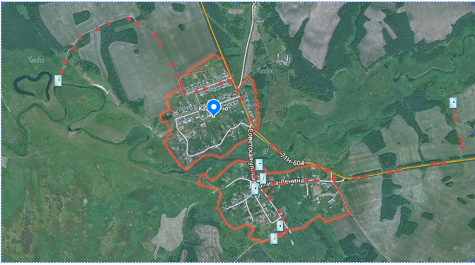
Фотоматериал
  Название объекта и его фото:
  МАОУ «Викуловская СОШ№2» - отделение Калининская школа – детский сад
  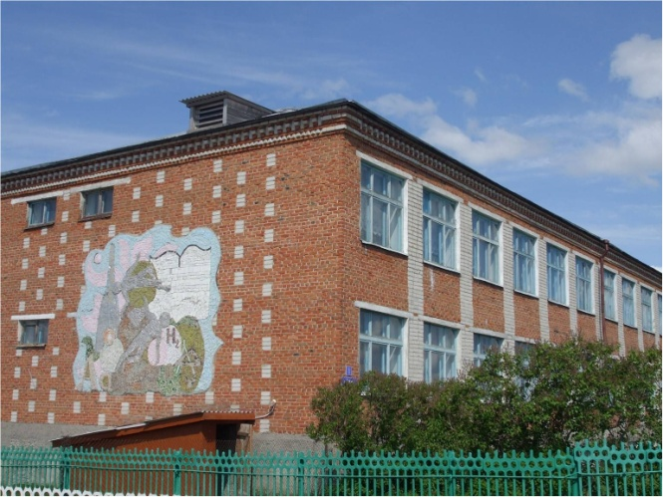
  Собачья гора
  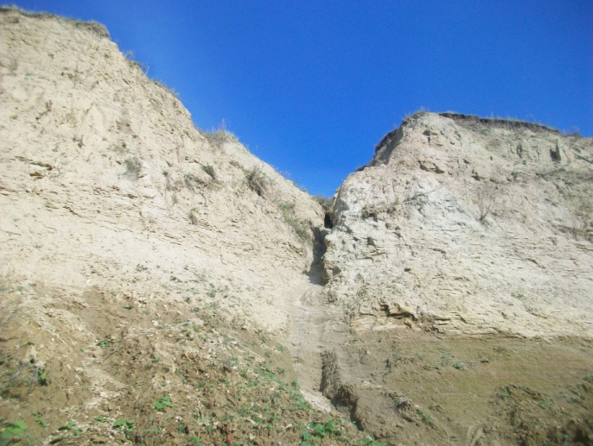
  Озеро Сердце
  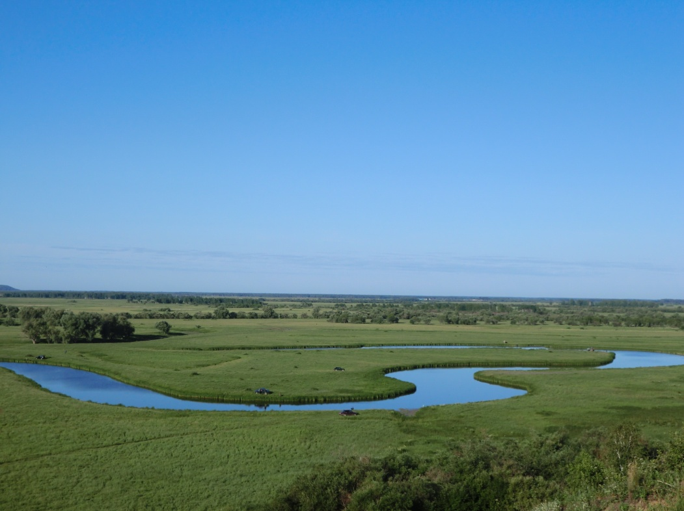
  Маслозавод
  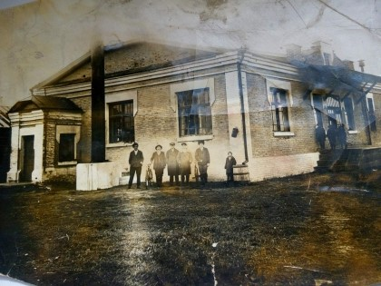
  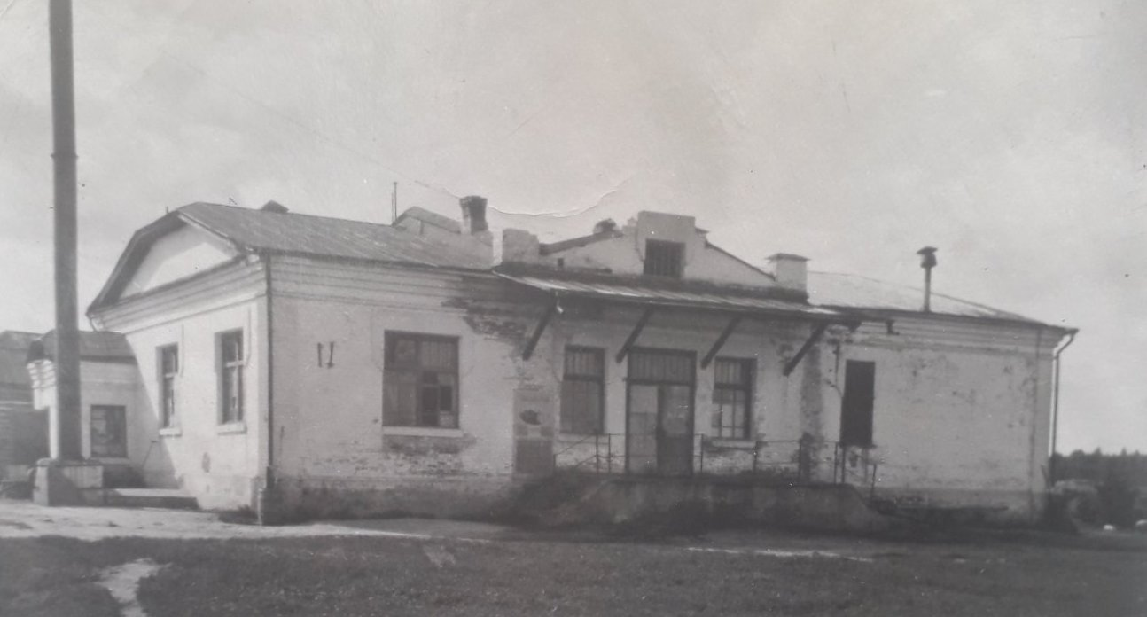
  Стрельцова Анна Карповна
  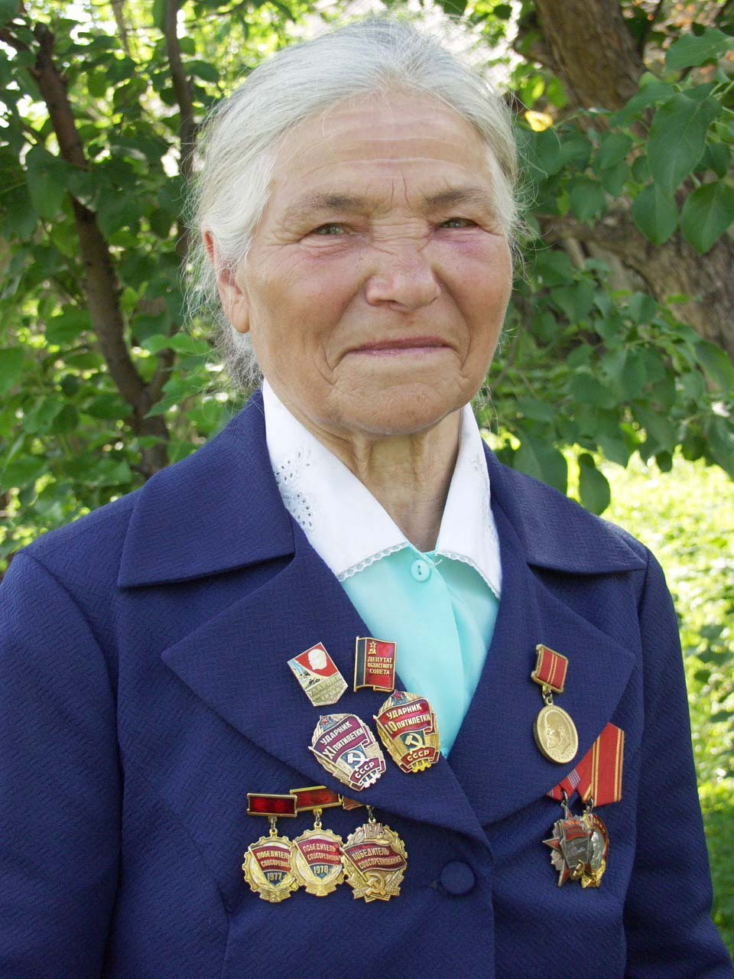
  Фаренбрух Мария Борисовна 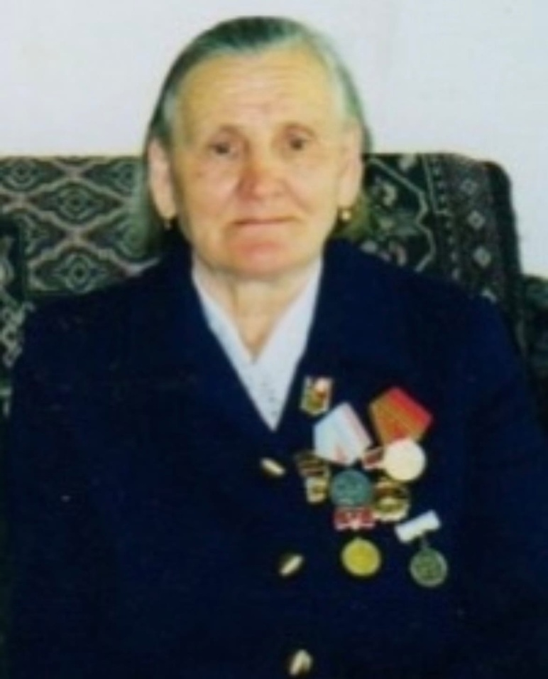
  Памятник погибшим воинам в ВОвойне
  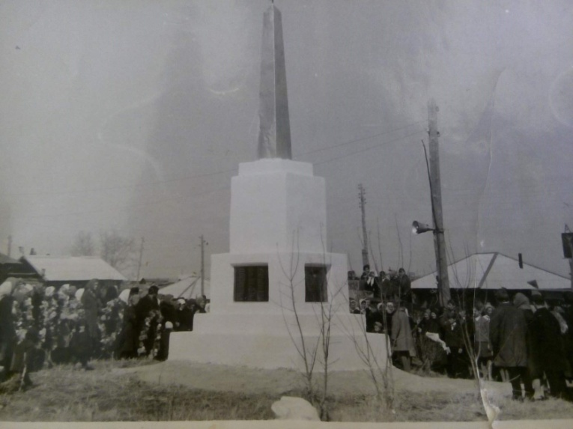
  Открытие памятника
  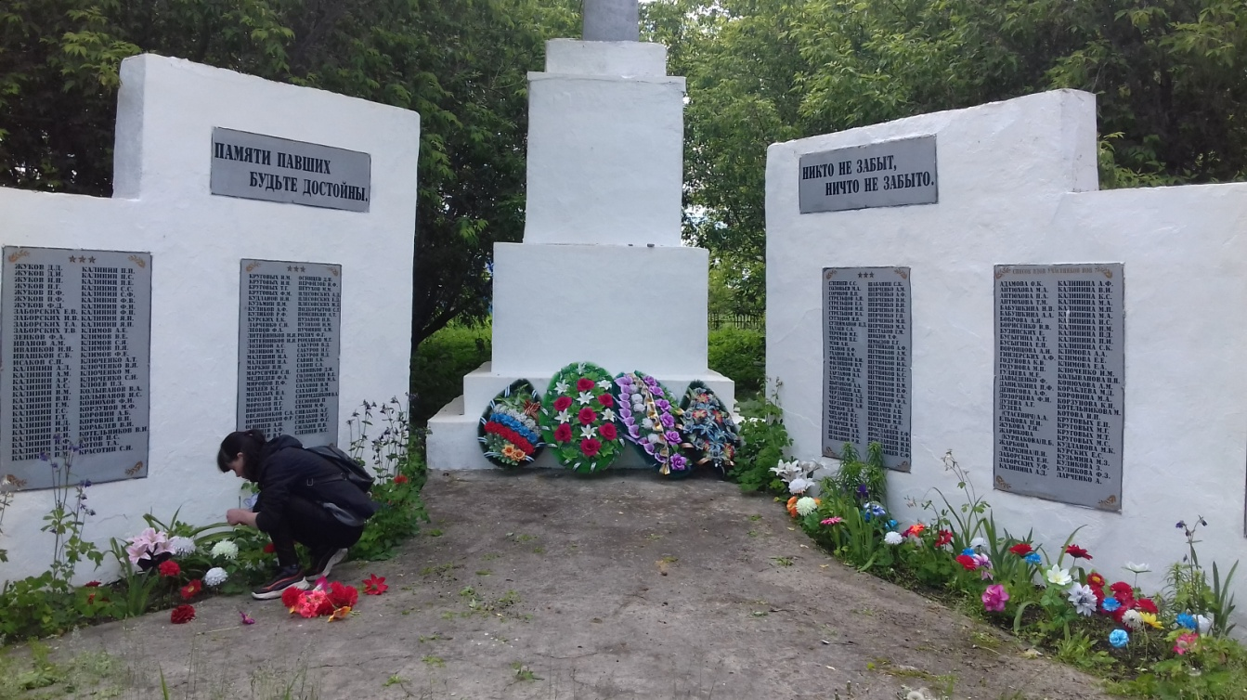
  Церковь
  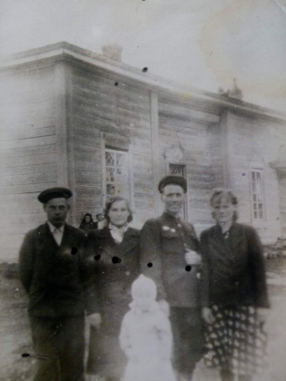
  Дом Адамова Николая Терентьевича
  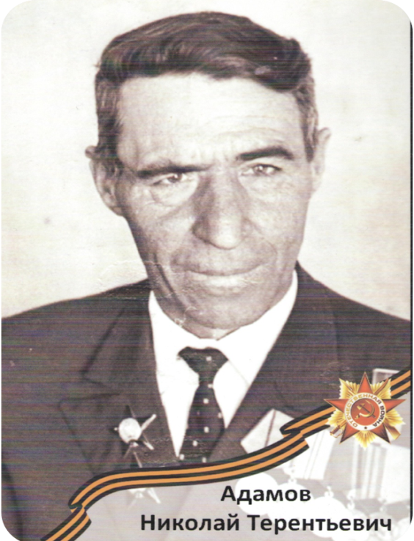
  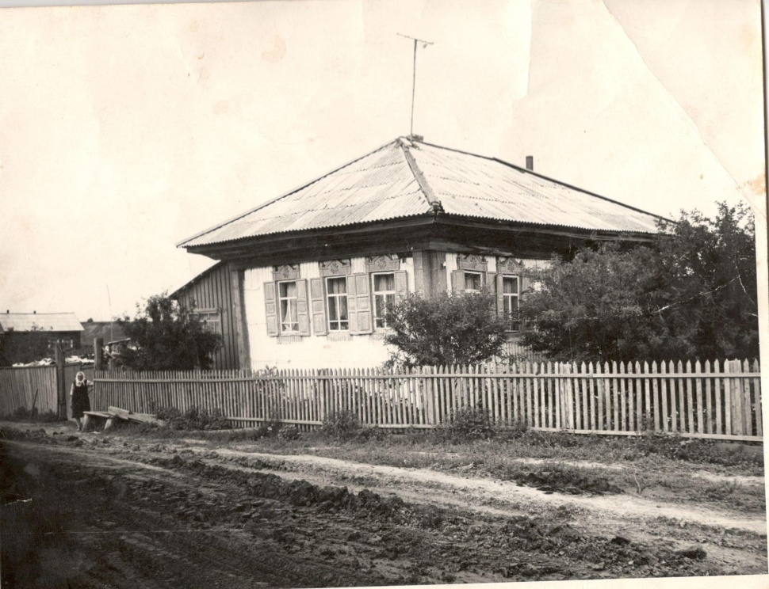
  Дозорцев Фёдор Иванович
  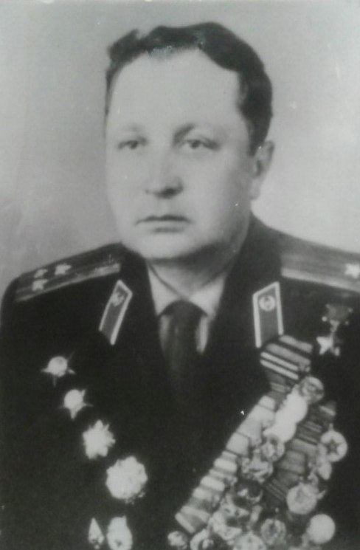
Исторические сведения по маршруту в хронологическом порядке | Вводная часть:  Рекомендуем на маршруте ориентироваться в основном по схеме масштаба 1:200, взятого с сайта Яндекс карты и распечатанного на цветном принтере с указанием маршрута и остановок с помощью условных знаков.  1. Сбор участников ведется в ограде школы.  Автобусная часть экскурсии.  Школьники размещаются в школьном автобусе и совершают переезд от школы до Собачьей горы  МАОУ «Викуловская СОШ№2»-отделение Калининская школа – детский сад - школа, расположена в старой части села Калинино на ул. Ленина, 1. Здание школы 2-х этажное. 1892 году в с. Калинино была открыта первая церковно-приходская школа. В 1900 году была построена государственная школа (на месте современной школы). После октября 1917 года школа стала называться начальной. В 1934 году школа произвела первый выпуск из 6 класса и с 1935 года стала семилеткой. С 1962 года школа была переименована в восьмилетнюю и сделала выпуск – 24 человека. С 1978 года начали учиться в здании новой кирпичной школы.  2. Загород: Собачья гора - Находится она на территории Калининского сельского поселения Викуловского района. Собачья гора является местной достопримечательностью – природным объектом, привлекающим к себе отдыхающее население, краеведов, любителей живописных природных уголков. Издавна на Собачьей горе добывали и желтую глину, её использовали в хозяйственных целях. Собачья гора представляет собой не сплошной длинный обрыв, а целую цепь холмов, разделенных сверху размывами, разных по своей ширине и глубине. Примерная наивысшая точка горы составляет 31м. на склонах горы цветет гвоздика, мать-и-мачеха и лесная клубника. Летом на горе бывает многолюдно. Калининцы собирают клубнику.  С высокого холма открывается прекрасный вид на другой природный объект – «Сердешное озеро».  3. Озеро «Сердце», Внутренний периметр «сердечка» вместе с перешейком (90м) составил 515 саженей, что соответствует 1030м – чуть больше 1 км. Ширина старицы составляет примерно от 30 до 50 м. длина старицы примерно составляет 920м. Кратчайшее расстояние от «сердечка» до речки Барсук – 50м, до ручья Сартамок – 320м. Внутри «сердца» есть большое пятно заболоченного участка почти треугольной формы.  4. Маслозавод - До появления маслозавода в Калинино была частная маслобойня, а завод начал свою производственную деятельность в 1930 году. Первым директором назначили Фёдорова. Это было одно большое кирпичное здание, в котором размещались приёмное отделение, маслоцех, цех сгущённого молока, лаборатория. К главному корпусу пристроили "кочегарку" (машинное отделение), под окном маслоцеха расположили "морозильную камеру". Отдельно от главного корпуса были построены здания казеинового цеха, бондарки, склады, хоздворы, гараж для машин, и позже – компрессорная. Контора стояла отдельно, в трёх комнатах разместились бухгалтерия, касса и директорская.  Находился маслозавод в 2 км от Калинино, а вокруг него вырос целый посёлок – около 20 дворов. Для общего пользования была построена баня, которую топили по очереди. Дрова как для завода, так и для бани заготавливали сами рабочие. Были в посёлке магазинчик, клуб. Почту приносили из Калинино, туда же ходили в медпункт. Дети школьного возраста учились в Калининской школе, учащиеся 9 – 10 классов – в Коточиговской.  Маслозавод и весь посёлок с 1959 года освещались своей электростанцией. Дизелистами на станции в разное время работали А. М. Калинин, Н. А. Калинин, О. Я. Пормейстер, М. И. Васюков.  Население посёлка жило дружно, вместе отмечали большие праздники, сами готовили концерты. Клуб построили только в 80-х годах, но простоял он недолго: его закрыли, как стали люди разъезжаться из посёлка.  На школьном автобусе группа возвращается в село Калинино на улицу Ленина.  5. Пешая часть маршрута.  Дом Стрельцовой А.К.  Родилась 7 августа 1930 года в д. Новоникольск Викуловского района в крестьянской семье. Трудовой стаж 33 года, из них 25 лет проработала свинаркой. Мастер животноводства 1 класса, неоднократно была признана победителем социалистического соревнования, активная общественница, депутат районного и областного советов народных депутатов.  Награждена орденом Ленина, орденом Октябрьской Революции и другими наградами.  Дом Фаренбрух М.Б.  работала телятницей, дояркой, свинаркой. Получила медаль "Ветеран труда", знак и звание "Ударник коммунистического труда", знак "Победитель соц. соренования".  5. Совхоз «Калининский»  В 1971 году образовался 4-й в Викуловском районе совхоз "Калининский", с центром с. Калинино. В совхоз вошли населённые пункты со всем своим хозяйством: с. Калинино, д. Ново-Никольск, д. Усть-Барсук, д. Борки, д. Блиниха, д. Ново-Щетникова (до 1979 г.), д. Распопиха (до 1980 г.).  Первым директором совхоза стал Кулябин Николай Михайлович (с 1971 по 1976 г.), председателем Калининского сельского совета работал Исаченко Александр Тарасович (с 1960 по 1978 г.), замдиректора совхоза был Анохин Василий Дмитриевич, парторгом – Колыванов Иван Дмитриевич (с 1971 по 1973 г.), главным агрономом – Сереков Виктор Константинович (до 1976 г.), управляющим Калининской фермой – Фаренбрух Виктор Фёдорович (с 1959 по 1982 г.), комсоргом – Филимонов Александр Филиппович, прорабом – Молодых Михаил Никанорович (с 1959 по 1987 г.), рабочкомом – Лысов Иван Мифодиевич.  В 1992 году в совхозе началась реорганизация, связанная с наделением работников совхоза и пенсионеров имущественными земельными паями, на базе совхоза образовались ассоциации и крестьянские фермерские хозяйства. В 1993 году совхоз "Калининский" прекратил своё существование.  7. МТМ (машинно-тракторная мастерская)  Занималась обслуживанием сельскохозяйственной техники: тракторов, комбайнов, подготовкой их к весенне-полевым работам и уборке осеннего урожая.  8. Памятник погибшим в ВОвойне и церковь  Открытие обелиска состоялось 9 мая 1969 года (сначала была установлена центральная часть, позже установили боковые части; к 60-летию Победы памятник был отреставрирован.. прорабом в то время работал Молодых М.Н.  В 1898 году была построена и открыта церковь (ныне на этом месте стоит обелиск погибшим воинам в ВОВ 1941-45 гг.). Церкви дали название "Вознесение". С этого времени деревня Калинина получила статус села и стала именоваться селом Калинино.  8. Адамов Н.Т.  Николай Терентьевич заочно окончил Тюменский учительский институт , затем получил второе высшее образование, окончив заочно Тюменский педагогический институт. В 1951 году он был назначен директором школы.  В 1960 году Николай Терентьевич был делегатом Всероссийского съезда учителей в Москве  На съезде ему была вручена грамота « Заслуженный учитель школы РСФСР»  11 июля 1960 года Николай Терентьевич был награждён медалью за трудовую доблесть.  Николай Терентьевич был инициатором строительства новой школы.Оно было начато в мае 1975 году, закончено в августе 1978 году.  21 января 1979 года Николай Терентьевич был награждён медалью « Ветеран труда»  9. Дозорцев Ф.И.  Родился 24 мая 1922 года в деревне Борки Викуловского района Тюменской области в семье крестьянина. Учился в Калининской школе в 5-6 классах.Русский. Окончил 10 классов, 2 курса педагогического института. Работал учителем неполной средней школы на родине.  Награждён: Орденом Красной Звезды (06.08.43), 2 орденами Красного Знамени (30.04.44; 06.06.44), Награждён орденом Ленина (10.04.45), орденами Александра Невского (15.04.45), медалями «За боевые заслуги» (15.11.50), «За службу Родине в ВС СССР» 3-й степени (30.04.75), Отечественной войны 1-й степени (06.04.85), «За оборону Ленинграда», «За взятие Берлина», «За освобождение Праги», «За победу над Германией», чехословацким крестом. Герой Советского Союза.
Методический материалы для работы на маршруте | 1. «На Ишим реке»: очерки истории Викуловского района, Издательство ООО «Вектор Бук», г. Тюмень 2004 г., редактор- составитель В.Ф. Бояркин;  3. Карта школьного образовательного туристического маршрута (Приложение №1)  5. Буклет к маршруту (приложение №2)
Приложение №1

